**TZ 3/2016 Poutníci si ve Filipově připomněli 150. výročí poutního místa**

*(Jiříkov 13. 1. 2016)* Na čtrnáct set poutníků z Čech, Moravy, Německa, Slovenska a Rakouska zavítalo ve středu 13. ledna 2016 o 4.00 h. ranní do baziliky minor ve Filipově na Děčínsku. Další stovky poutníků přišli na německou mši svatou v 9.00 h. a českou mši svatou v 10.30 h. Příchozí si připomněli sto padesáté výročí poutního místa Filipov. Právě 13. ledna 1866 ve 4.00 h. se ve Filipově těžce nemocné Magdaleně Kade zjevila Panna Maria a slovy: Mein Kind, von jetzt an heilt´s" jí přislíbila uzdravení. Pontifikální mši svatou v bazilice Panny Marie Pomocnice křesťanů ve Filipově celebroval ve 4.00 h. ráno litoměřický biskup Mons. Jan Baxant a německý biskup Mons. Wolfgang Ipolt z Görlitz. Bohoslužby se zúčastnilo na sedm desítek koncelebrujících kněží z Diecéze litoměřické a dalších farností v Čechách, Německu, Polsku a Slovensku. Mezi přítomnými kněžími byli, např. redemptoristé, salesiáni, dominikáni, františkáni a cisterciáci. Poutní kostel z let 1870-1884 se nachází ve Filipově, místní části Jiříkova, v těsné blízkosti státní hranice se Spolkovou republikou Německo. Významné poutní místo spravuje Římskokatolická farnost Jiříkov.

Poutní kostel ve Filipově byl pro poutníky přístupný po celou noc od úterní sedmnácté hodiny, kdy se v bazilice minor konala večerní mše svatá v předvečer výročního dne. Účastníky slavností poutní mše svaté v časných ranních hodinách 13. ledna 2016 vítal zpěv a hra na kytaru písničkáře Petra Lutky. Před 4.00 h. se bazilikou minor nesl český a německý zpěv filipovské poutní písně „Uzdravení nemocných / Heil der Kranken". Ve 4.00 h. prošel poutním kostelem průvod kněží, asistentů a ministrantů do milostné kaple Uzdravení nemocných, kde setrval v modlitbě. Právě zde, na místě milostné kaple původně stával dům, v němž došlo k uzdravení Magdaleny Kade. Na úvod slavnostní poutní mše svaté poděkoval Mons. Jan Baxant rektorovi baziliky minor ve Filipově Jozefu Kujanovi ze salesiánské komunity za přijetí a radost, s níž pečuje o poutní místo. Současně připomněl, že na 13. ledna připadá další významné výročí. Právě před sedmdesáti lety, 13. ledna 1946, došlo k založení sdružení německých katolíků Ackermann-Gemeinde. Impulsem k jeho vzniku byly filipovské události. Kněží z Ackermann-Gemeinde vedení Mons. Olbrichem se rovněž zúčastnili mše svaté.

Ve své promluvě litoměřický biskup Mons. Jan Baxant shrnul, co si při významném filipovském jubileu připomínáme. Uplynulo "150 let od chvíle, kdy s velkou pravděpodobností, téměř jistotou, nebe toto místo ´políbilo´" a pokračoval: "Stopadesátileté dějiny zdejšího poutního mariánského místa nesporně svědčí předně o tom, že každé Bohem omilostněné místo na Zemi je mimořádné a přitahuje lidi, jak vidno i v noci. Maria, prostřednice všech milostí, takovým místům je vždy nablízku. Člověk tam nachází posilu a pokoj." Druhé zdejší svědectví podle Mons. Jana Baxanta sděluje, že "Filipov, ležící na česko-německé hranici, poutníky nerozděluje. Naopak! Spojuje, a zde přítomným fenoménem nebeského uzdravení, nabízí podnět a výzvu k ochotě uzdravování lidských vztahů asi tak, jak to pochopili naši zemští rodáci a zakladatelé Ackermann-Gemeinde před sedmdesáti lety v bavorském Mnichově."

Na závěr bohoslužby připomněl generální vikář Biskupství litoměřického Stanislav Přibyl poutníkům, že v souvislosti s jubilejním rokem ve Filipově proběhne řada dalších akcí. Zmínil zvláště česko-německou konferenci "150 let Filipova". Ta se uskuteční v úterý 12. 9. 2016 v Domě Českého Švýcarska v Krásné Lípě. Poznatky teologů, lékařů, historiků a religionistů shrne následně vydaný sborník. Konferenci uspořádá Biskupství litoměřické spolu s ŘKF Jiříkov, sdružením Ackermann-Gemeinde a řadou dalších partnerů. Slavnostní poutní mši svatou natáčela televize Noe. K odvysílání záznamu z filipovské mše svaté došlo 13. 1. 2016.

Sto padesáté výročí Filipova se setkalo se zvýšeným zájmem poutníků. Do Filipova přijelo třináct autobusů a na dvě stě osobních automobilů. Dvěma autobusy do Filipova přijeli, např. členové sdružení Ackermann- Gemeinde. Poutníci se mohli ohřát a občerstvit v přilehlém Domově srdce v dlaních. Technické zabezpečení filipovského jubilea obstaralo Město Jiříkov. Řada dalších poutníků šla do Filipova pěšky, ať už z Rumburku, ze Šluknova nebo dalších míst. Jedním z poutníků byl i Dalibor Novák, který cestu do Filipova absolvoval pěšky z Jihlavy. Na cestu se vydal v pátek 8. 1. 2016 a ušel při ní dvě stě padesát kilometrů. Po odpočinku na rumburské faře, pokračoval v nočních hodinách dál do Filipova. Cestu uspořádal spolu s přítelem jako memoriál za zemřelého kaplana. Cestu nakonec D. Novák absolvoval sám, druhý poutník ji odřekl kvůli těžké nemoci.

"Po pontifikální mši svaté ve 4.00 h. následovaly 13. ledna 2016 dvě dopolední mše svaté a jedna podvečerní česko-německá mše svatá. Od 14. ledna do 20. ledna 2016 se v poutním kostele ve Filipově koná oktáv zjevení se mší svatou od 17.00 h. Ve stejnou dobu, vždy od 13.00 do 16.00 h. je bazilika přístupná pro poutníky a turisty. V sobotu 16. ledna 2016 od 10.00 h. je na programu komentovaná prohlídka poutního kostela a představení nově vydaných publikací o poutním místě Filipov," uvedl jiříkovský farář Jozef Kujan SDB a rektor baziliky minor ve Filipově.

Jubilejní rok 2016 v bazilice minor ve Filipově nabídne pravidelné mše svaté, česko-německou výstavu o historii poutního místa, Noc kostelů, festival varhanní hudby, premiérové provedení filipovské kantáty Pramen milosti a česko-německou konferenci "150 let Filipova".

Poutní kostel ve Filipově pochází z let 1870–1884. Postaven byl na místě domu čp. 63, v němž se 13. ledna 1866 tkadleně Magdaleně Kade zjevila Panna Maria a přislíbila jí uzdravení. Filipov se svou proslulostí a četností uzdravení v první polovině 20. století řadil mezi vyhlášená evrop­ská poutní místa. V bazilice minor ve Filipově se celoročně konají česko-německé mše svaté – každou neděli od 10.30 h. a každého 13. dne v měsíci. V červenci a srpnu v poutním kostele probíhá mezinárodní festival varhanní hudby. Filipov patří k význačným sakrálním památkám Českého Švýcarska. Jiříkovská farnost plánuje, že bazilika minor ve Filipově bude od dubna do října 2016 opětovně přístupná poutníkům a turistům během pravidelných prohlídek.

Klára Mágrová

**150. výročí poutního místa Filipov (1866**–**2016)**

**Pořad bohoslužeb:**

**Oktáv zjevení:** 14. ledna – 20. ledna 2016, 17.00 h. mše sv.

**Prohlídky poutního kostela:** 14. ledna – 20. ledna 2016, 13.00-16.00 h.

**Představení publikací a komentovaná prohlídka:** sobota 16. ledna 2016 od 10.00 h.

[www.poutni-mista-sluknovsko.cz](http://www.poutni-mista-sluknovsko.cz)

*Více informací sdělí: Klára Mágrová, GSM +420 724 072 525, klara.magrova@seznam.cz*

**

Partneři:

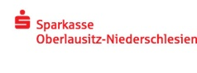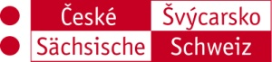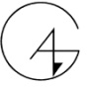

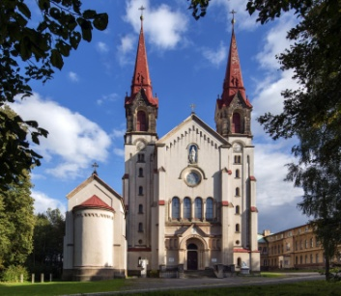**Poutní místo Filipov**

Filipov je významným mariánským poutním místem spjatým se zjevením Panny Marie dne 13. ledna 1866 a uzdravením Magdaleny Kade. V monumentálním poutním kostele s čestným titulem basilika minor se konají pravidelné česko-německé mše svaté. V průběhu roku sem míří posluchači varhanních koncertů. Poutní chrám spravuje Římskokatolická farnost Jiříkov.

Poutní kostel (1873–1884) a milostná kaple (1870–1873) ve Filipově jsou významnými sakrálními památkami severních Čech. K požehnání kaple Uzdravení nemocných došlo 13. ledna 1873 a kostela Panny Marie Pomocnice křesťanů 11. října 1885. Stavbu kaple a kostela realizoval podle plánů Franze Hutzlera z Vídně Gustav Sachers z Liberce a Josef Hampel z Rumburku. Roku 1926 povýšil papež Pius XI. poutní kostel na *basiliku minor*. Filipov se svou proslulostí a četností uzdravení řadil v první polovině 20. století mezi vyhlášená evrop­ská poutní místa.

**Bazilika minor Panny Marie, Pomocnice křesťanů ve Filipově**

**Adresa:**

Ul. Na Vyhlídce, Jiříkov - Filipov

GPS: 50°58'50.47"N, 14°35'50.21"E

Poutní kostel se nalézá v Diecézi litoměřické, ve městě Jiříkov, v místní části Filipov, na státní hranici se Spolkovou republikou Německo.

Železniční zastávka: Rumburk 4,5 km a Neugersdorf 1,5 km (Sasko)

Autobusová zastávka: Filipov – kostel, ul. Na Vyhlídce

**Duchovní správa:**

Římskokatolická farnost Jiříkov, Náměstí 5/2, 407 53 Jiříkov

**Mše sv.:** Neděle od 10.30 h., 13. dne v měsíci od 10.30 h., 1. sobota v měsíci od 10.30 h.

**Eucharistická adorace:** 1. sobota v měsíci od 9.30 h.

**Kontakt:** tel. +420 739 905 907, e-mail: [jirikovrkf@seznam.cz](mailto:jirikovrkf@seznam.cz), [www.poutni-mista-sluknovsko.cz](http://www.poutni-mista-sluknovsko.cz/)

*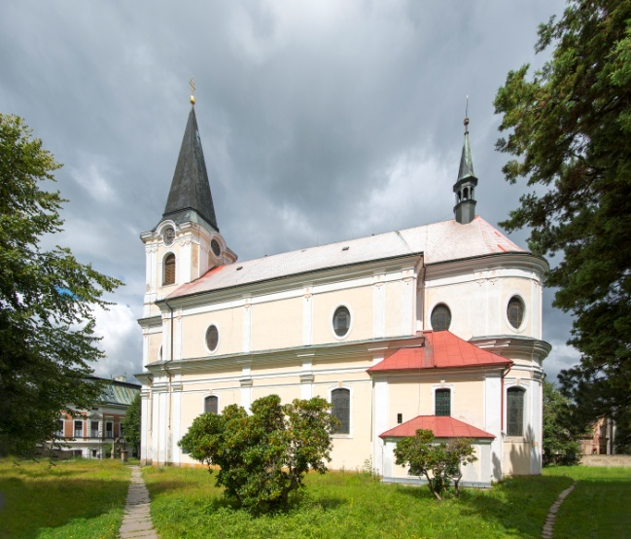Podrobnosti o Římskokatolické farnosti Jiříkov*

*Římskokatolická farnost Jiříkov je církevní právnickou osobou. Spravuje ji komunita salesiánů. Farnost zajišťuje náboženskou činnost a orientuje se na sociální projekty. K jejím hlavním aktivitám patří práce s lidmi a rozvoj tradičních duchovních hodnot, sociální, kulturní a náboženská činnost a péče o záchranu architektonického dědictví.*

*Farnost zajišťuje volnočasové aktivity pro děti z Jiříkova. O letních prázdninách je partnerem mezinárodního festivalu Varhanní duchovní hudba v bazilice Panny Marie Pomocnice křesťanů ve Filipově, místní části Jiříkova. Pravidelné mše svaté probíhají v kostele sv. Jiří v Jiříkově, bazilice Panny Marie Pomocnice křesťanů ve Filipově a Domově Srdce v dlaních ve Filipově.*

*V roce 2008 připravila ŘKF Jiříkov česko-německý propagační projekt zaměřený na poutní místa Šluknovska, více* [*www.poutni-mista-sluknovsko.cz*](http://www.poutni-mista-sluknovsko.cz).